
ともだほいくえん
10月 のびゆく子
友田保育園便り～第１９９号～２０２６年１０月１日
長く降り続いた雨にお外で遊ぶことがなかなか出来ませんでしたが、晴れると
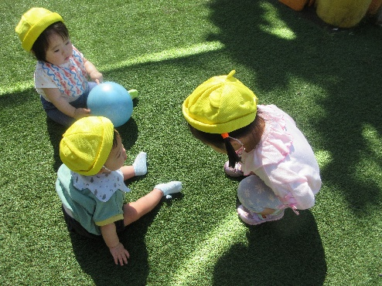
さわやかな風が吹いて、きれいな秋空のなか嬉しそうに 戸外に出ていく子どもたちです。秋の自然を感じながら、園庭遊びや散歩などで元気に体を動かして楽しい時間をお友だちと過ごしていきたいと思っています。ぜひ遊びに来てください。
運動会 １０月３日（土） 友田町自治会館前広場
未就園児の競技があります！がんばったお友だちには、お土産を用意しています。
参加を希望される方は前日までに電話でお申し込みください。
食育教室 １０月７日（水） 友田保育園 のびっこホール
【食べものの栄養】について、パネルや映像を使って楽しく学びます。
※１０月５日（月）までに電話でお申し込みください。

焼いも １０月２２日（木） 友田保育園園庭
園庭で焼き立てのお芋を一緒に食べましょう
※１０月２０日（火）までに電話でお申し込みください。
園庭開放
保育園の子どもたちと一緒に園庭遊びを楽しみましょう！
看護師による育児相談も行っています。ママの悩みなどもお気軽にどうぞ♡

園庭開放 月・火・水・木・金曜日
時間 午前９時～１２時
詳細・お問い合わせ 友田保育園０４２８－２２－７９３５

